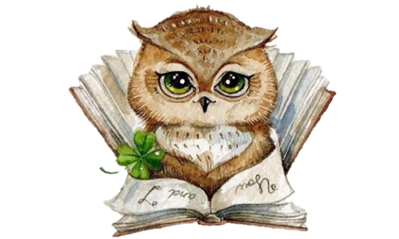
Усманова ЭА.,
Консультант по речевому развитию Консультационного центра
«Первые шаги»- «Беренче адымнар»
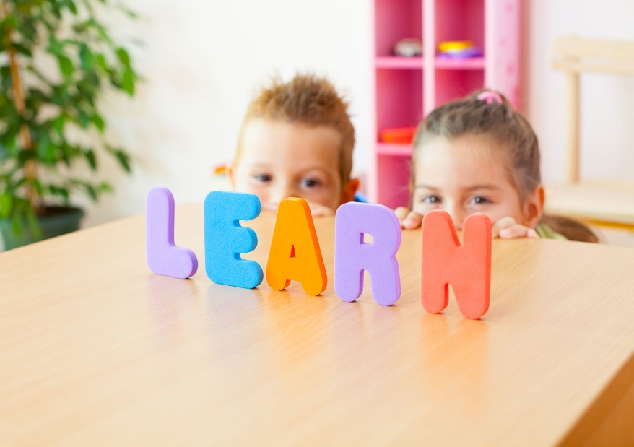
Тема «Иностранный для ребенка: когда начать изучение?»
Иностранный в детском саду
Становление речи ребенка в естественном развитии завершается к 5 годам. Это процесс качественных изменений, в результате которых усваиваемый (первый) язык становится для ребенка действительно родным. К 5–6 годам дети впервые учатся производить сознательные операции с родным языком. То есть овладевают умениями лингвистического анализа и, таким образом, готовы к сознательному изучению иноязычного материала.
Но если малыш по каким-то причинам не готов к такому роду деятельности, заставлять его нельзя. Отрицательное отношение к иностранному языку сформирует стойкое неприятие и нежелание изучать любой иностранный язык в будущем.
Дошкольный возраст признан психологами наиболее благоприятным для начала изучения иностранного язык. Как правило, ребенок 5 лет считается уже вполне подготовленным к занятиям. Именно в этот период он активно осваивает все речевые навыки.
Три, четыре, пять…
Четырехлетние дети усваивают материал гораздо медленнее, чем пятилетние и более старшие. Их реакции спонтанны, эмоции бьют через край, внимание постоянно переключаются с одного предмета на другой. Кроме того, четырехлетние дети еще недостаточно хорошо владеют родным языком. А вот дети в 5 лет обладают хорошим речевым слухом и цепкой языковой памятью, и так же сильно у них развито эмоционально-образное восприятие языка».
Исследователи заметили еще одну важную закономерность: четырехлетние дети не только отставали от пятилетних в первый год обучения, но и на второй год продвигались медленнее, чем пятилетки в первый. Это наблюдение позволило ученым сделать вывод о некотором отрицательном влиянии раннего старта в изучении иностранного языка на дальнейший ход обучения. Занятия по иностранному языку в четырехлетнем возрасте эксперты считают нецелесообразными.
Что же касается трехлетних детей, то об овладении ими иностранным языком в процессе более или менее сознательного обучения в коллективе говорить тем более не приходится. В этом возрасте ребенок лишь начинает овладевать грамматически оформленной речью на родном языке, диалогическая речь только зарождается. Словарный запас ребенка до 3 лет обогащается почти исключительно путем накопления отдельных слов и лишь после 3 лет начинает быстро расти за счет овладения законами слово- и формообразования. Учебная и коллективная игровая деятельность им пока недоступны.
Почему детям легче
Дети дошкольного возраста быстрее и гибче, чем в дальнейшем, запоминают языковой материал, у них есть естественная мотивация к общению и нет языкового барьера, то есть страха, мешающего вступить в общение на иностранном языке.
Кроме того, пятилетний ребенок уже способен к более или менее продолжительной концентрации внимания, у него появляется способность к целенаправленной деятельности, он овладевает достаточным лексическим запасом и запасом речевых моделей для удовлетворения своих коммуникативных нужд.
Но в любом случае родителям стоит помнить, что возраст начала обучения иностранному языку может варьироваться в зависимости от психофизической готовности ребенка. Важно учитывать уровень его развития и готовности к изучению иностранного языка на данном возрастном этапе.
